CERES MIEHEN SYNTYMÄKARTALLA
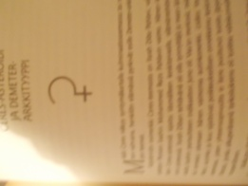
Miehen kohdalla, kuten jo Demeter-kuvauksessa kerrottiin, Ceres voi tulla esiin monin eri tavoin huoltajuusteema on esillä tavalla tai toisella ja/tai mies itse voi olla hoitaja. Mies saattaa toimia ammatillisesti vaikkapa jollain Demeter-sektorilla, esimerkiksi maataloudessa. Entisellä maatalousministeri Heikki Haavistolla Ceres sijaitsee painokkaasti Vertex-pisteessä Merkuriuksen ja Neptunuksen kera ja vieläpä omassa merkissään Neitsyessä.
Kulminoiva Ceres voi merkitä myös maan isän asemaa –esimerkkejä tästä löytyy julkisuudesta erittäin paljon. Tällainen sijainti oli mm. Israelin entisellä rautatahtoisella pääministeri Yitzhak Rabinilla. Ceres oli hänen syntymäkartallaan IC:llä, mikä alue viittaa myös kotimaahan; asteroidi oli lisäksi rankassa Skorpionin merkissä.
Maan isän Ceres-asema on myös Boris Jeltsinillä. Hänen Cereksensä sijaitsee aivan syntymäkartan keskitaivaalla ns. laskusolmulla: karma-astrologian mukaan suurta valtaa olisi ollut jo ennen tätäkin elämää. Toinen, mutta hieman helpompi maan isän kartta on Tsekinmaan presidentillä Vaclac Havelilla. Hänenkin syntymä-Cereksensä on kartan keskitaivaalla kuten Jeltsinillä.
Ruotsin edesmenneellä isähahmolla Olof Palmella oli Ceres nousumerkissä Jousimiehen askendentilla. Aivan samanlainen Ceres nousumerkissä Jousimiehessä on Etelä-Afrikan presidentillä Nelson Mandelalla. Mandelaa onkin kuvattu kansakunnan isäksi yhtenäisyyden luojana.
Adolf Hitlerin Ceres loisti keskitaivaalla. Olihan Hitler kollektiivinen isähahmo ainakin natseille – sadoille tuhansille muille sen sijaan tuhoava anti-isä-Yhtä dramaattinen Ceres-asteroidin asema kuin Hitlerillä löytyy Josef Stalinin syntymäkartalta: Ceres on juuri Vertex-pisteessä muodostaen ristikuvion MC/IC-akselilla olleiden Venuksen ja Pluton kanssa. Tämä kansalleen Isä Aurinkoisena esiintynyt diktaattori sopii tuhoavan isän arkkityyppiin.
Vastakohdan edelliselle tuhoaville isähahmoille tarjoaa positiivinen >> kollektiivi-isä >>. Robert Hand, joka on maailman merkittävin nykyastrologian >> guru >>. Hand toimii alallaan oppi-isänä ja ravitsee kymmeniä tuhansia oppilapsiaan runsaalla kirjallisella tuotannolla. Handin keskitaivaalla paistatteleva Ceres Kaloissa muodostaa erikoislahjakkuudesta kertovan taivaankappaleiden muodostelman, ns. kultaisen kolmion.
Joskus Demeter-Ceres-teema miehen kartalla antaa viitteitä monimutkaisesta äitisuhteesta, tämän mahdollisesta menetyksestä konkreettisesti henkisesti tai mahdollisesti menetyksestä konkreettisesti tai henkisesti tai mahdollisesta äidinkorvikkeen etsinnästä. Englannin prinssi Charlesilla on tällainen Demeter-Haades-asetelma: Ceres ja Pluto ovat syntymäkartan ensimmäisessä huoneessa kuninkaallisessa Leijonan merkissä. Charlesin äidin kaipuu ja oman kuningataräidin poissaolo pojan lapsuudessa on hyvin tunnettu.
Naapurimaamme kuninkaalla Kaarle Kustaalla on myös kulminoiva Ceres, joten hänkin sopii kollektiivisen isäheijastumien kohteeksi. Tosin Kaarle Kustaan Ceres on lännen horisontilla, deskendentillä, jolloin asteroidi voi tulla heijastetuksi kumppaniin. Ehkä Silviasta löytyy äidillisyyttä suhteessa itseään nuorempaan puolisoonsa. Kun Ceres vielä liittyy luontoon, ei hämmästytä, että kuningas on kiinnostunut luontoasioista.
Samanlainen Ceres on Kaarle Kustaalla on Hannu Karpolla. Kun Ceres liitettiin antiikissa vähäväkisiin, esimerkiksi maanviljelijöihin ja maaseudun asukkaisiin, on ymmärrettävää, että televisiotoimittaja Karpo ajaa köyhien asiaa.
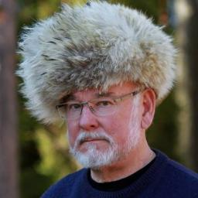
Figure 1 Hannu Karpo
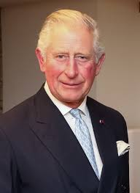
Figure 2 Prinssi Charles
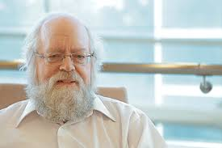
Figure 3 Robert Hand
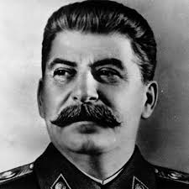
Figure 4 Josef Stalin
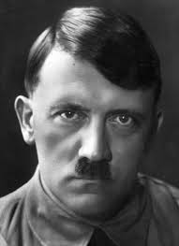
Figure 5 Adolf Hitler
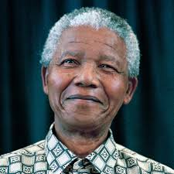
Figure 6 Nelson Mandela

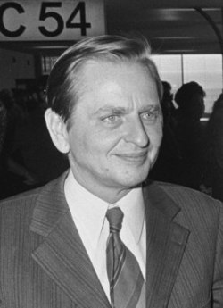
Figure 7 Olof Palme
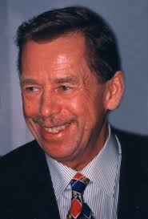
Figure 8 Vaclac Havel

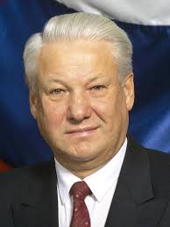
Figure 9 Boris Jeltsin

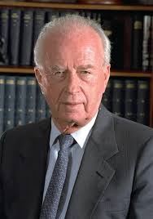
Figure 10 Yitzhak Rabin

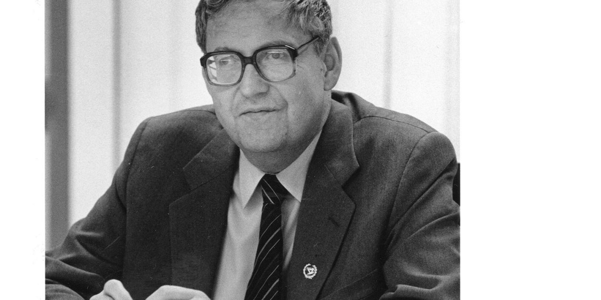
Figure 11 Heikki Haavisto

